德明財經科技大學位置及交通資訊
附件
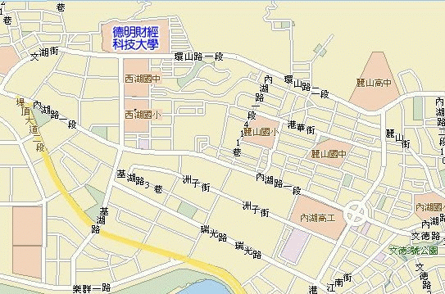
西湖站(德明科大)
美麗華

交通資訊說明：
一、搭乘公車、客運：
1.台北車站：公車247、287至捷運西湖站
2.大直：公車21、28、222、247、256、267、286、287、902、紅2、棕16、藍7至捷運西湖站
3.士林：公車620、646、902至捷運西湖站
4.市政府站：公車藍7、藍26至捷運西湖站，藍27至西湖國中站
5.國光客運(原台汽)：基隆--石牌線(國北護大)至西湖國中站
二、搭乘捷運再轉乘公車：
1.捷運棕線(文山-內湖)：至西湖站(1號出口，步行約8分鐘)
2.捷運藍線(板南-昆陽)：忠孝復興站轉捷運棕線至西湖站
3.捷運綠線(新店-淡水)或橘線(北投-台電大樓)：至圓山站轉乘公車紅2、21、247及287區間車
三、駕自用車者來校路線：
經中山高速公路由濱江交流道下，沿濱江街上大直橋，右轉至北安路、內湖路，至環山路口時左轉直走即達本校、或由堤頂交流道下轉內湖方向，至基湖路口右轉接環山路直走到校。

※本校校區周邊劃設汽、機車停車位少，且校內汽、機車停車位有限，無法提供停車需求，
請搭乘大眾運輸交通工具來校！

